ВСЕРОССИЙСКАЯ ОЛИМПИАДА «Умка»
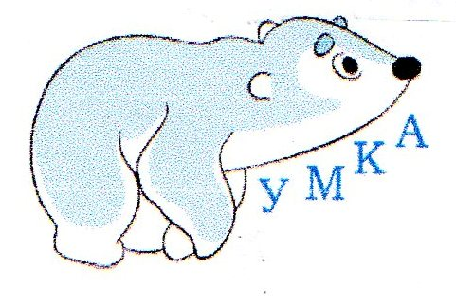
В сентябре 2018 года воспитанники младших групп «Колокольчики» ( 4 человека - педагог Лобанова Е.Н.)
и «Солнышко»(6 человек - педагог Злобина В.А.)
участвовали во всероссийской олимпиаде «Умка».

Ребята участвовали в конкурсе «В гостях у сказки» - заполняли тест по сказкам "Лисичка со скалочкой", "Петушок и бобовое зернышко".
Задания олимпиады доступны и понятны детям, составлены так, чтобы каждый ребенок опирался только на свои знания.
Так же немаловажным было и взаимодействие ребенка и воспитателя при подготовке к олимпиаде.
Каждый участник в рамках конкурса, независимо от достигнутого результата, получил диплом Участия в соответствии с занятым местом и раскраску.
Итоги конкурса:
1. Даниил С.- диплом победителя 1место,
2. Артем Т.- диплом победителя 1место,
3. Валерия У.- диплом победителя 2 место,
4. Дмитрий Х.- диплом победителя 3 место,
5. Василиса Г.- диплом победителя 4 место,
6. Ксения Т.- диплом победителя 5 место,
7. Стефания Х.- диплом лауреата,
8. Арина Л.- диплом лауреата,
9. Михаил Л.- диплом лауреата,
10.Милана Е.- диплом лауреата.

